1. Junginio 1:
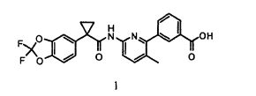
gavimo būdas, apimantis pakopas:
i) 2-brom-3-metilpiridino (2 junginys) ir 3-(t-butoksikarbonil)fenilboro rūgšties (3 junginys) pateikimą:
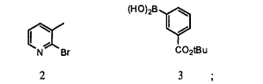
ii) 2 junginio ir 3 junginio dviejų fazių mišinyje, apimančiame vandenį, pirmąjį organinį tirpiklį, pirmąją bazę ir pereinamojo metalo katalizatorių, tarpusavio sujungimą, siekiant gauti 4 junginį:
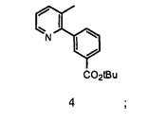
iii) 4 junginio oksidaciją, siekiant gauti 5 junginį:
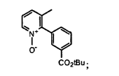
iv) amino grupės pridėjimą piridilo liekanos 6 padėtyje, siekiant gauti 6 junginį:
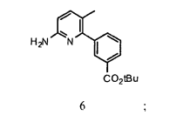
v) 6 junginio ir 7 junginio reakciją:
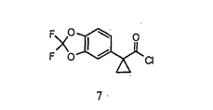
antrajame organiniame tirpiklyje, naudojant antrąją bazę, siekiant gauti 8 junginį:
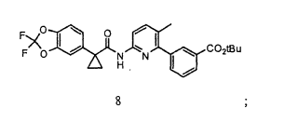
vi) 8 junginio deesterinimą dviejų fazių mišinyje, apimančiame vandenį, trečiąjį organinį tirpiklį ir pirmąją rūgštį, siekiant gauti 9 junginį:
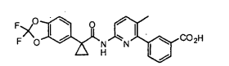
• rūgštis
9
ir
vii) 9 junginio suspendavimą arba ištirpinimą tinkamame tirpiklyje, veiksmingą laiko tarpą, siekiant gauti 1 junginį.

2. Būdas pagal 1 punktą, kuriame pirmasis, antrasis ir/arba trečiasis organinis tirpiklis yra aprotoninis tirpiklis.

3. Būdas pagal 1 punktą, kuriame pirmasis ir/arba antrasis organinis tirpiklis yra toluenas.

4. Būdas pagal 1 punktą, kuriame pirmasis organinis tirpiklis yra protoninis tirpiklis, metanolis, etanolis arba izopropanolis.

5. Būdas pagal 1 punktą, kuriame pirmoji bazė yra neorganinė bazė arba kalio karbonatas.

6. Būdas pagal 1 punktą, kuriame pereinamojo metalo katalizatorius yra paladžio katalizatorius arba Pd(dppf)Cl₂.

7. Būdas pagal 1 punktą, kuriame oksidacijos reakcija yra vykdoma, naudojant peroksidą arba peracto rūgštį.

8. Būdas pagal 1 punktą, kuriame oksidacijos reakcija yra vykdoma, naudojant anhidridą arba naudojant ftalio anhidridą.

9. Būdas pagal 1 punktą, kuriame amininimo reakcija yra vykdoma, naudojant sulfonilo junginį arba naudojant metansulfonilo anhidridą.

10. Būdas pagal 1 punktą, kuriame amininimo reagentas, naudojamas amininimo reakcijoje, yra alkoholio aminas arba etanolaminas.

11. Būdas pagal 1 punktą, kuriame antroji bazė yra organinė bazė arba trietilaminas.

12. Būdas pagal 1 punktą, kuriame reakcija tarp 6 junginio ir 7 junginio yra vykdoma naudojant katalizinį aminą arba naudojant dimetilaminopiridino katalizinį kiekį.

13. Būdas pagal 1 punktą, kuriame organinis tirpiklis yra acetonitrilas.

14. Būdas pagal 1 punktą, kuriame pirmoji rūgštis yra neorganinė rūgštis arba druskos rūgštis.

15. Būdas pagal 1 punktą, kuriame tinkamas tirpiklis yra parinktas iš vandens arba 50 % metanolio/vandens mišinio arba vandens.

16. Būdas pagal 1 punktą, papildomai apimantis 1 junginio suspensijos filtravimą arba 1 junginio tirpalo koncentravimą, siekiant rekristalizuoti ir filtruoti rekristalizuotą 1 junginį.

17. Junginio, kurio formulė 1:
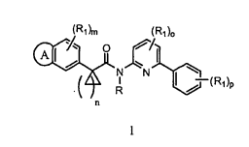
gavimo būdas, apimantis pakopas:
ia) junginio, kurio formulė 6a:
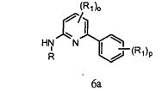
kurioje:
R yra H, C₁₋₆ alifatinė grupė, arilas, heteroarilas, cikloalkilas arba heterocikloalkilas;
R₁ nepriklausomai yra parinkta iš -R^{J}, -OR^{J}, -N(R^{J})₂, -NO₂, halogeno, -CN, -C₁₋₄halogenalkilo, -C₁₋₄halogenalkoksi, -C(O)N(R^{J})₂, -NR^{J}C(O)R^{J}, -SOR^{J}, -SO₂R^{J}, -SO₂N(R^{J})₂, -NR^{J}SO₂R^{J}, -COR^{J}, - CO₂R^{J}, -NR^{J}SO₂N(R)₂, -COCOR^{J};
R^{J} yra vandenilis arba C₁₋₆ alifatinė grupė;
o yra sveikas skaičius nuo 0 iki 3 imtinai; ir
p yra sveikas skaičius nuo 0 iki 5 imtinai;
reakciją su junginiu, kurio formulė 7a:
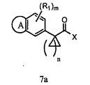
kurioje:
A yra kondensuotas heterocikloalkilarilo žiedas;
R₁ nepriklausomai yra parinkta iš -R^{J}, -OR^{J}, -N(R^{J})₂, -NO₂, halogeno, -CN, -C₁₋₄halogenalkilo, -C₁₋₄halogenalkoksi, -C(O)N(R^{J})₂, -NR^{J}C(O)R^{J}, -SOR^{J}, -SO₂R^{J}, -SO₂N(R^{J})₂, -NR^{J}SO₂R^{J}, -COR^{J}, - CO₂R^{J}, -NR^{J}SO₂N(R)₂, -COCOR^{J};
R^{J} yra vandenilis arba C₁₋₆ alifatinė grupė;
m yra sveikas skaičius nuo 0 iki 3 imtinai;
n yra sveikas skaičius nuo 0 iki 5 imtinai; ir
X yra halogenas arba OH;
antrajame tirpiklyje, naudojant antrąją bazę.

18. Būdas pagal 17 punktą, kuriame antrasis organinis tirpiklis yra aprotoninis tirpiklis.

19. Būdas pagal 17 punktą, kuriame antrasis organinis tirpiklis yra toluenas.

20. Būdas pagal 17 punktą, kuriame antroji bazė yra organinė bazė.

21. Būdas pagal 17 punktą, kuriame antroji bazė yra trietilaminas.

22. Būdas pagal 17 punktą, kuriame reakcija tarp 6a junginio ir 7a junginio yra vykdoma, naudojant katalizinį aminą.

23. Būdas pagal 17 punktą, kuriame reakcija tarp 6a junginio ir 7a junginio yra vykdoma, naudojant dimetilaminopiridino katalizinį kiekį.

24. Būdas pagal 17 punktą, kuriame R₁ fenilo žiede 1 formulėje yra esteris, kur būdas papildomai apima 1 formulės junginio deesterinimą dviejų fazių mišinyje, apimančiame vandenį, trečiąjį tirpiklį, pirmąją rūgštį, siekiant gauti rūgšties druską.

25. Būdas pagal 24 punktą, kuriame trečiasis organinis tirpiklis yra acetonitrilas.

26. Būdas pagal 24 punktą, kuriame pirmoji rūgštis yra neorganinė rūgštis.

27. Būdas pagal 24 punktą, kuriame pirmoji rūgštis yra druskos rūgštis.

28. Būdas pagal 24 punktą, kuriame deesterinimo reakcija yra vykdoma tarp 20ºC ir 60ºC.

29. Būdas pagal 24 punktą, kuriame rūgšties druska yra paverčiama laisva forma, I forma, suspenduojant arba ištirpinant rūgšties druską tinkamame tirpiklyje veiksmingą laiko tarpą.

30. Būdas pagal 29 punktą, kuriame tinkamas tirpiklis yra parinktas iš vandens arba 50% metanolio/vandens mišinio.

31. Būdas pagal 29 punktą, kurioje tinkamas tirpiklis yra vanduo.

32. Būdas pagal 29 punktą, kuriame veiksmingas laiko tarpas yra tarp 2 ir 24 valandų

33. Būdas pagal 29 punktą, papildomai apimantis 1 formulės junginio 1 formoje suspensijos filtravimo pakopą arba 1 formulės junginio 1 formoje tirpalo koncentravimą, siekiant atlikti rekristalizaciją ir rekristalizuoto 1 formulės junginio I formoje filtravimą.

